2013—2014学年度常州市新北区新桥实验小学
主题式大课间活动

安

排

表

2013年9月——2014年1月

新桥实验小学各班级大课间体育活动场地安排分配图

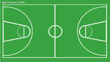

排 球 场 篮 球 场
→北五1 五2 五3 五4 五5 五6 五7 五8 六1 六2 六3 六4

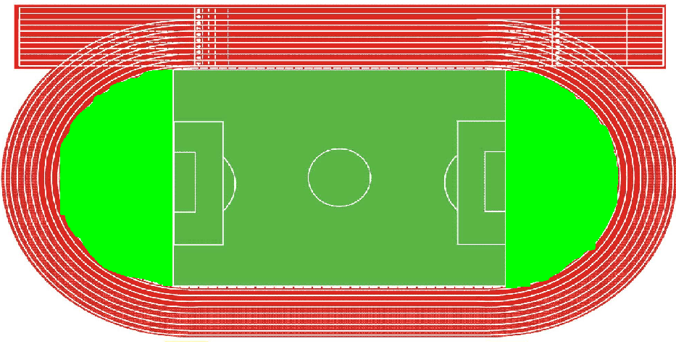
田径场西直跑道
三4 三3 三2 三1
体 育 馆
一层：六5、六6、六7
一10 一7 一4 一1 二1 二4 二7 二10
二层：备用 器
材 足 球 场
室 四4 三5 一11 一8 一5 一2 二2 二5 二8 三9 三8
南半圆区 北半圆区
一12 一9 一6 一3 二3 二6 二9 四1
四5

三6 田径场东直跑道 二7

校门广场区 四3 通 道 四2
西
四6 四7 司令台

四8 教学楼

注：1、各班到指定场地根据各周安排活动内容进行活动。主要以基本队列练习及广播操练习为主。
2、各班在篮球活动时使用本班分配篮球，其他活动可以到器材室借用相应的器材。短绳、毽子由学生自带）。
3、六年级5、6、7班在活动篮球时，篮板的使用由三个班级轮换，若一层有比赛等学校活动时，三个班级均转移到二层活动。

新桥实验小学大课间体育活动内容安排表

学期 | 周 次 | 活动主题 | 具体活动内容说明 | 活动器材
第  一  学  期 | 一～四 | 队列与广播操 | 各班均以基本队列练习、二路纵队行进练习以及广播操练习为主。 | 无
第  一  学  期 | 五～十 | 校特色活动 | 各班均以校特色项目篮球练习为主，其他球类活动为辅。五六年级主要以篮球投篮、运球、传球练习为主；一、二、三、四年级以篮球原地运球、行进间运球、面对面传接球练习为主。 | 各班配置篮球
第  一  学  期 | 十一～十六 | 冬锻运动 | 各班以跳短绳、踢毽子以及跳长绳等冬季活动项目练习为主。 | 短绳、毽子由学生自带  长绳等器材可到器材室借用
第  一  学  期 | 十七～二十 | 综合活动 | 各班可以自选活动项目或进行各种游戏活动为主。 | 学生自备与器材室借用
第  二  学  期 | 一～四 | 队列与广播操 | 各班均以基本队列练习、二路纵队行进练习以及广播操练习为主。 | 无
第  二  学  期 | 五～十四 | 校特色活动 | 各班均以校特色项目篮球练习为主，其他球类活动为辅。五六年级主要以篮球投篮、运球、传球练习为主；一、二、三、四年级以篮球原地运球、行进间运球、面对面传接球练习为主。 | 各班配置篮球
第  二  学  期 | 十五～二十 | 自主活动与游戏 | 各班可以自选活动项目或进行各种游戏活动为主。 | 学生自备与器材室借用
雨天 |  | 棋类活动 | 各班在本班级内以各种棋类活动及眼保健操动作纠正为主，门口过道进行绳毽练习为辅，若到体育馆活动须提前向体育室申请。 | 学生自备与器材室借用

